1. 引言
1.1 目的
为明确软件需求、安排项目规划与进度、组织软件开发与测试，撰写本文档。 该文档详尽说明了这一软件产品的需求和规格，这些规格说明是进行设计开发工作的基础和编写测试的主要依据以及验收的标准。
该文档面向的读者：
·项目经理：项目经理根据该文档了解预期产品的功能，并据此进行系统设计
·设计员：对需求进行分析，并设计出系统，包括数据库的设计
·程序员：了解系统功能，开发编码
·测试员：根据本文档对软件产品进行功能性测试和非功能性测试
1.2 背景
软件名称：CanToolApp
项目任务提出者：现代软件工程结课作业
项目任务：软件工程实践
项目开发者：现代软件工程11小组
本项目需求是经过大量的小组讨论后得出的大致软件需求，与其他软件或组织机构没有关系

2. 项目概述
2.1 产品背景
在现代汽车控制技术中，汽车中会使用多个电子控制装置（ECU：Electronic Control Unit）对整车进行控制。而ECU之间的信息交换更多地依赖于CAN(Controller Area Network)总线的网络连接方式来完成。为了检测和控制CAN bus的信息内容，需要使用CAN bus检测设备。CanTool装置是完成CANbus检测的工具。为了实现CAN数据的显示及控制，需要使用本文提出的CanToolApp软件。该软件需要将连接在CAN总线上的CanTool装置采集的CAN信息发送到上位机（移动终端Android、iOS、Windows PC），并由运行在上位机中的CanToolApp软件接收这些信息，显示在用户图形界面上。同时在CanToolApp的界面上还可以设定CAN信息，通过GUI按钮将信息发送给CanTool装置，CanTool装置将按照规定的信息格式，将信息发送的CAN总线上。

2.2 产品描述
CanToolApp，以下称本产品。本产品是基于Windows平台的一个可接收CAN信号并解析，且可设置CanTool装置的App。

2.3 产品功能
本产品主要有以下功能，可能随着版本迭代而适当增删
1. 能够搜索到本机所有可使用的COM口并可让用户选择。设置相应COM口波特率115200、数据位数8、停止位数1。这些内容可保存到CanToolApp设定文件中，供下次使用。
2. 能够对接收到的多个CAN信息，通过CAN信息及CAN信号数据库进行解析，将CAN信息原始数据进行显示。并能对CAN信息中的CAN信号的物理值实时数据进行显示。
3. 可以将接收到的所有CAN信息数据，实时保存为数据文件。格式为CSV格式。
4. 可将用户设定的物理值转换为CAN信号值，将CAN信息中包含的所有CAN信号合成完整的CAN信息后，发送给CanTool装置，发送到CAN总线上。

2.4 约束
· 人员约束：团队成员皆为研一学生，共 4人
· 管理约束
· 本次开发实行以一人担任组长，分工合作的模式进行。力求每个人的分工涉及开发过程中的所有流程，并按照进度表进行，开发过程遇到的问题通过小组会议得到一致解决
· 小组成员首次合作，需要一个磨合的过程，需要明确自身责任，分清各自任务，互相配合，遇到问题组长必须能进行有效的协调，才能快速、较好地完成开发过程
· 技术约束：小组成员在相关技术水平方面存在一定的欠缺，缺乏相关的项目经验，需要在开发中并发学习多种技术和能力；在文档编写能力方面也有待提升
· 时间约束：本项目开发周期短，时间相对紧张，两个月的开发时间需要开发者合理规划时间，做到多项任务并发
· 其他约束：开发期间，小组成员还有其他科目的学习任务，将对项目进度造成一定影响。

3. 具体需求
3.1 功能需求
3.1.1 界面设计
·主界面
可进行串口接发数据，并显示数据详细信息。
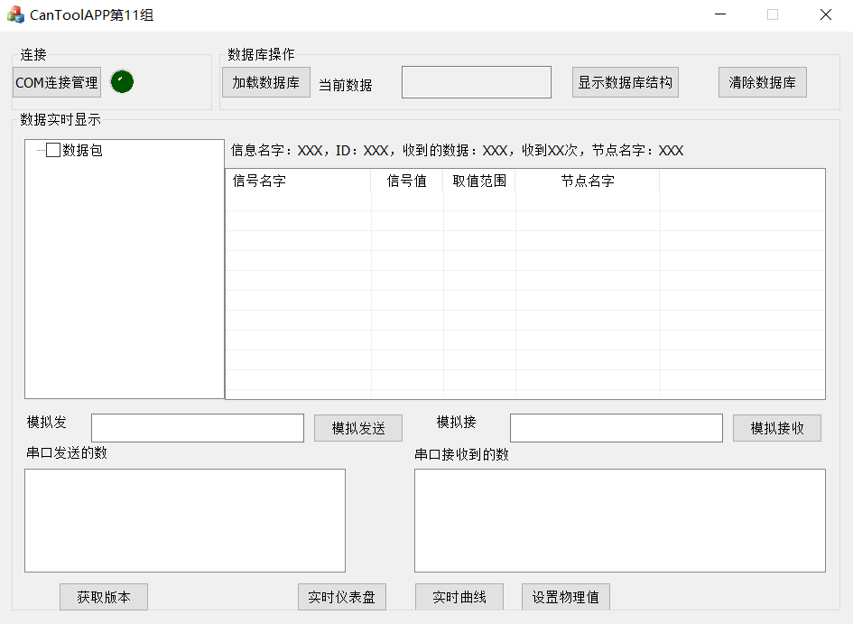

·COM连接管理界面
设置串口号、波特率、数据位、停止位和CAN总线速度。
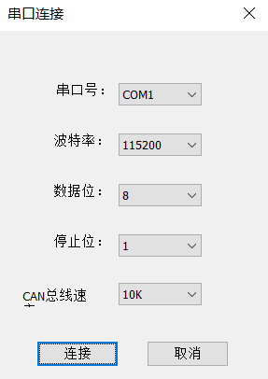

·显示数据结构界面
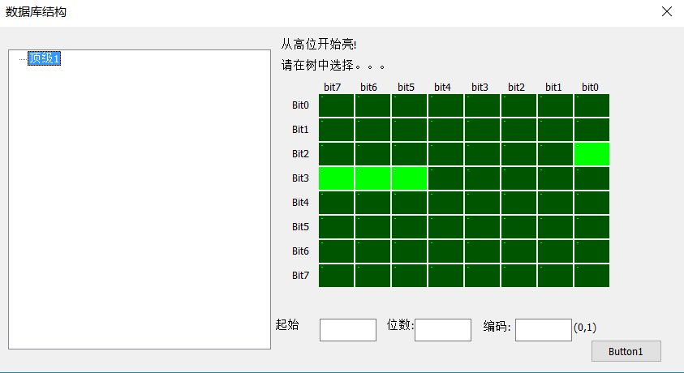

·实时仪表盘界面
用户可选择仪表盘方式显示接收到的CAN信号物理值。
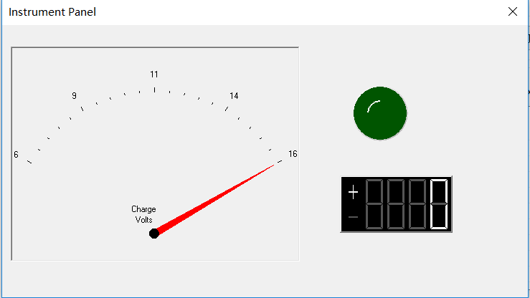

·实时曲线界面
用户可选择某些接收到的CAN信号，显示其变化的实时物理值曲线。
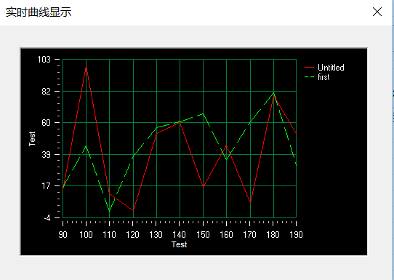

·设置物理值界面
设定CAN信息中的CAN信号物理值
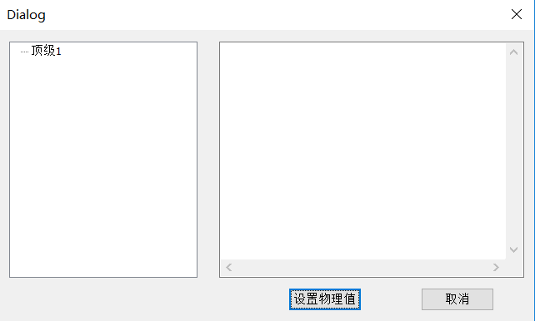

3.1.2功能模块图
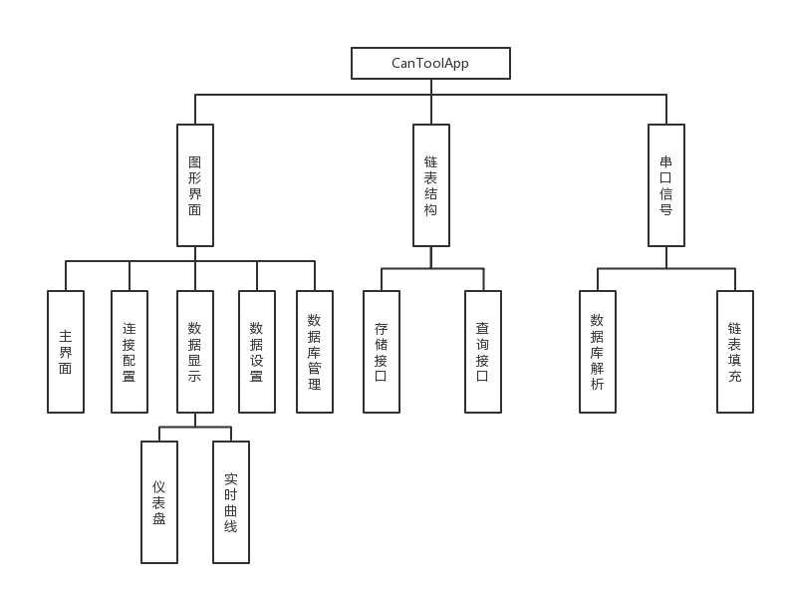

3.2 精度需求
类别 字段 精度

3.3 属性
3.3.1 可用性
· 界面优美，操作简单。当涉及“删除”等危险操作时，系统会先给予确认提示
· 稳定性：迭代开发，不断更新版本，修复 Bug，使系统更稳定
· 并发性：能够保证一定数量的用户同时在线使用
· 容错能力：系统具有一定的容错能力，非硬件或通讯故障均能保持运行

3.4.2 可维护性
· 使用 Github 进行源码管理，保留各版本的源代码
· 文档及代码均遵循事先预定的规范
· 提供用户反馈渠道，确保及时发现和修复 Bug

4. 验证验收标准
4.1文档验收标准
文档编写符合国际文档编写规范。
软件需求规格说明书

4.2软件验收标准
软件一切功能正常，运行流程，各个界面弹出刘畅，不会出现无响应情况。

4.3界面验收标准
界面流畅，不闪退。各界面之间正常切换。
用户界面：
序号 | 界面名称 | 界面描述
1 | 主界面 | 左上方是COM连接管理按钮，上方是数据库加载和显示数据结构按钮，右上方是清除数据库按钮。中间主体显示数据实时信息。下方依次是获取版本按钮、实时仪表盘按钮、实时曲线按钮和设置物理值按钮。
2 | COM连接管理界面 | 5个下拉窗口，一次用于设置串口号、波特率、数据位、停止位和CAN总线速度。
3 | 加载数据库界面 | 可从本地文件中加载数据库到本软件。
4 | 显示数据结构 | 左部是待选择的数据，右部显示数据排列方式，右下方是起始窗口、位数窗口和编码窗口，可进行设置。
5 | 实时仪表盘界面 | 左部仪表盘显示物理信号，右部显示物理信号数字值。
6 | 实时曲线界面 | 显示相应物理信号的实时曲线图。
7 | 设置物理值界面 | 左部窗口选择物理值，右部窗口设置物理值，右下方是设置物理值按钮和取消按钮。

